Конкурс эссе: педагогические секреты
Автор: Золотухина Наталья Николаевна,
МБОУ г. Иркутска СОШ №66
e-mail: znn-znn@mail.ru

Интернет в работе учителя, делюсь своим секретом…
Время идет, мир меняется, быт людей автоматизируется, цифровые технологии в образовании укореняются, не так быстро, как диктует время, но как говорят «поживем, увидим».
Живя в эпоху цифровизации и когда, необходимость продиктовала педагогам переход на дистанционное обучение, многие были настроены не оптимистично. Многие остались один на один с техникой, с новыми программами, массой всевозможных Интернет – ресурсов, у коллег, да и у меня самой были переживания, волнения, «Как учить?», «Все ли получится?», «Справятся ли дети?». Мне как родителю двух школьников и одновременно учителю, дистанционное обучение в начале было сложно организовать, для каждого необходимо своё рабочее место, а это как минимум письменный стол, ноутбук, школьные принадлежности, наличие стабильного интернета. С пониманием откликаешься на все возникающие сложности и трудности родителей наших учеников. Опыт дистанционного обучения показал, что я и мои коллеги готовы и используют современные ИКТ – технологии в своей профессиональной деятельности, а многообразие Интернет-ресурсов облегчают работу учителя, повышая эффективность обучения, но в тоже время терзают сомнения, а может нужно использовать другой ресурс, как не ошибиться и главное не растратить время на поиски самого лучшего. Личная инициатива и гибкость, верные помощники в нашем нелегком деле.
Важно не гнаться, не ради факта применения цифровых технологии в учебном процессе, а для повешения эффективности процесса обучения, в нужном месте изучения материала, ориентируясь на возможности учащихся, их возраст. Например в целях обобщения материала, подготовки к проверочной работе по теме «Линейный и разветвляющий алгоритм», ученикам 8 класса предлагается подготовить кроссворд используя сервис: http://cross.highcat.org/ru_RU, открыть в формате Word, и подготовить вопросы.
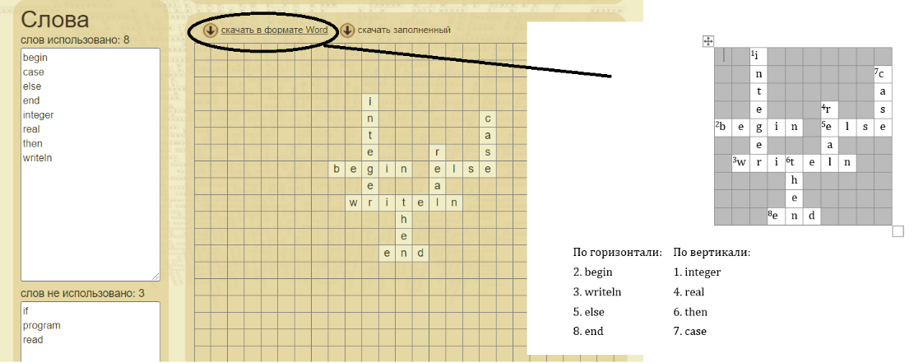
Такое задание дает возможность ученику самостоятельно учиться формулировать вопросы, отбирать нужную информацию, оценить результат своей работы, расширяет кругозор, повышает его интерес к знаниям.
На этапе мотивации, для положительных эмоций или на этапе рефлексии ученикам 6 класса предлагается составить в онлайн генераторе ребусы на ключевые слова урока. Приведенные сервисы не требуют дополнительной подготовки учителя и просты в использовании.
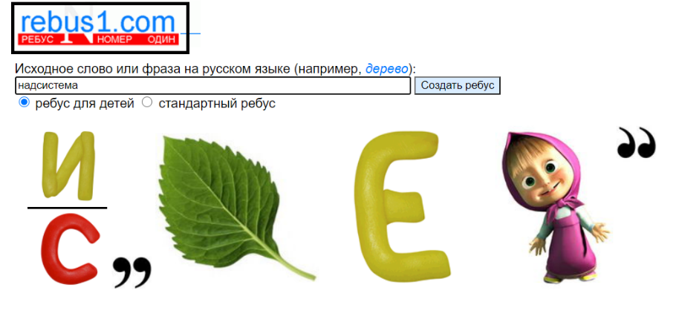
Уже более пяти лет использую в своей работе сервис LearningApps для создания интерактивных заданий, очень нравится ученикам начальной школы, играя изучают и закрепляют материал.
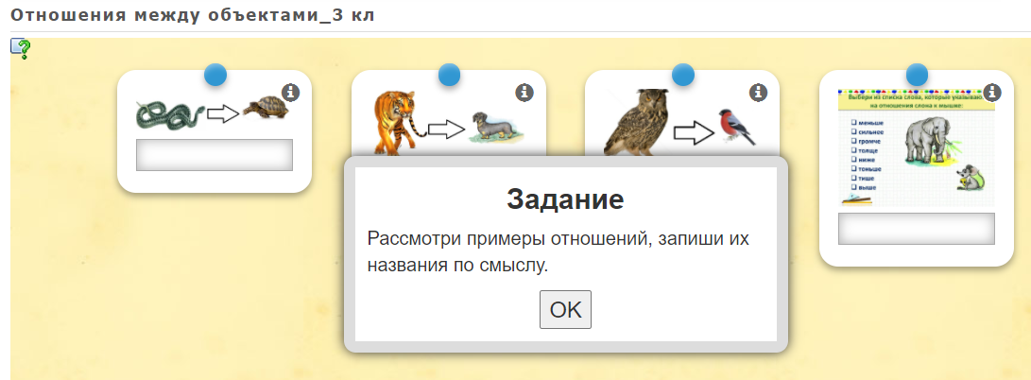
С удовольствием выполняют задания и ученики постарше, например изучая тему «Программирование ветвлений» логические выражения, используемые при решении задач, первоначально можно их узнать выполнив следующее задание:
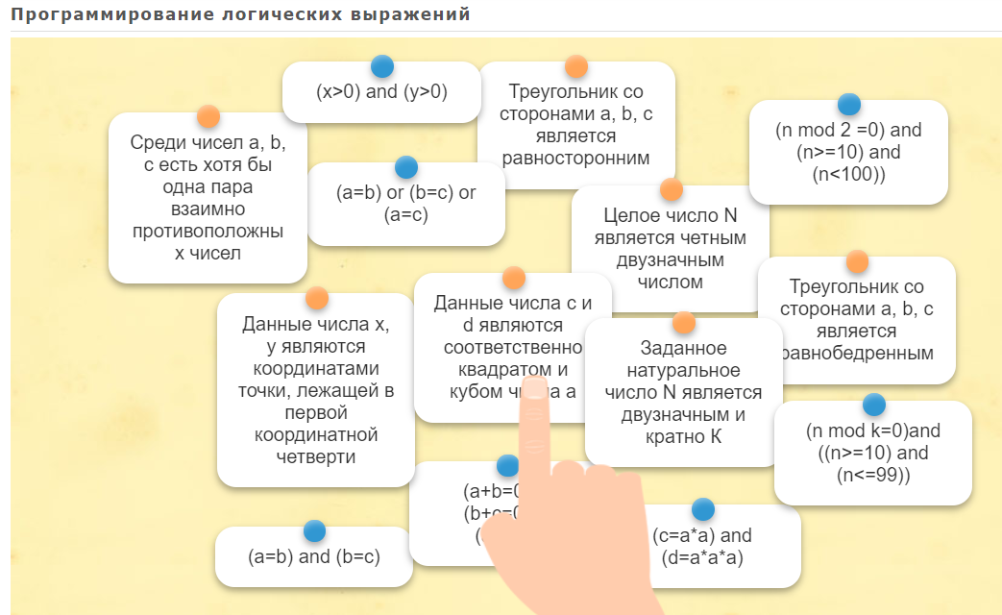
Банк заданий в сервисе пополняется, а для создания собственного упражнения не требующим специального обучения, единственный минус на мой взгляд, это отсутствие разнообразия «обложек».
Для самостоятельного рассмотрения материала, рекомендую ученикам электронное приложение к учебникам «Информатика» 6-9 класс (УМК Босова Л.Л.), где они смогут воспользоваться презентациями, тестами, файлами – заготовками для выполнения практических работ, в соответствии с оглавлением учебника.
Большое спасибо создателям наглядного материала, видеоуроки «Инфоурок» и «Видеоуроки», в свободном доступе ученики самостоятельно могут ознакомиться с материалом по разным предметам. Приняв участие в открытом марафоне для педагогов «Урок 21 века. Многоликий Интернет для педагогов», где я училась разрабатывать тематический мультимедийный интерактивный лонгрид на базе WordPress, планирую обновить видеоматериал дополнив его интерактивным контентом.
При подготовке к уроку использую материалы Современного учительского портала (easyen), Образовательная социальная сеть (nsportal), образовательный портал для подготовки к экзамену «Решу ЕГЭ».
Каждый учитель формирует свою цифровую среду, кто-то изменяет презентации, заменяя текст, дизайн, а кто-то создает кроссворды, тесты, мультимедийное видео и др. «Чем ты умнее, тем больше тебе следует учиться» (Дон Херольд).

